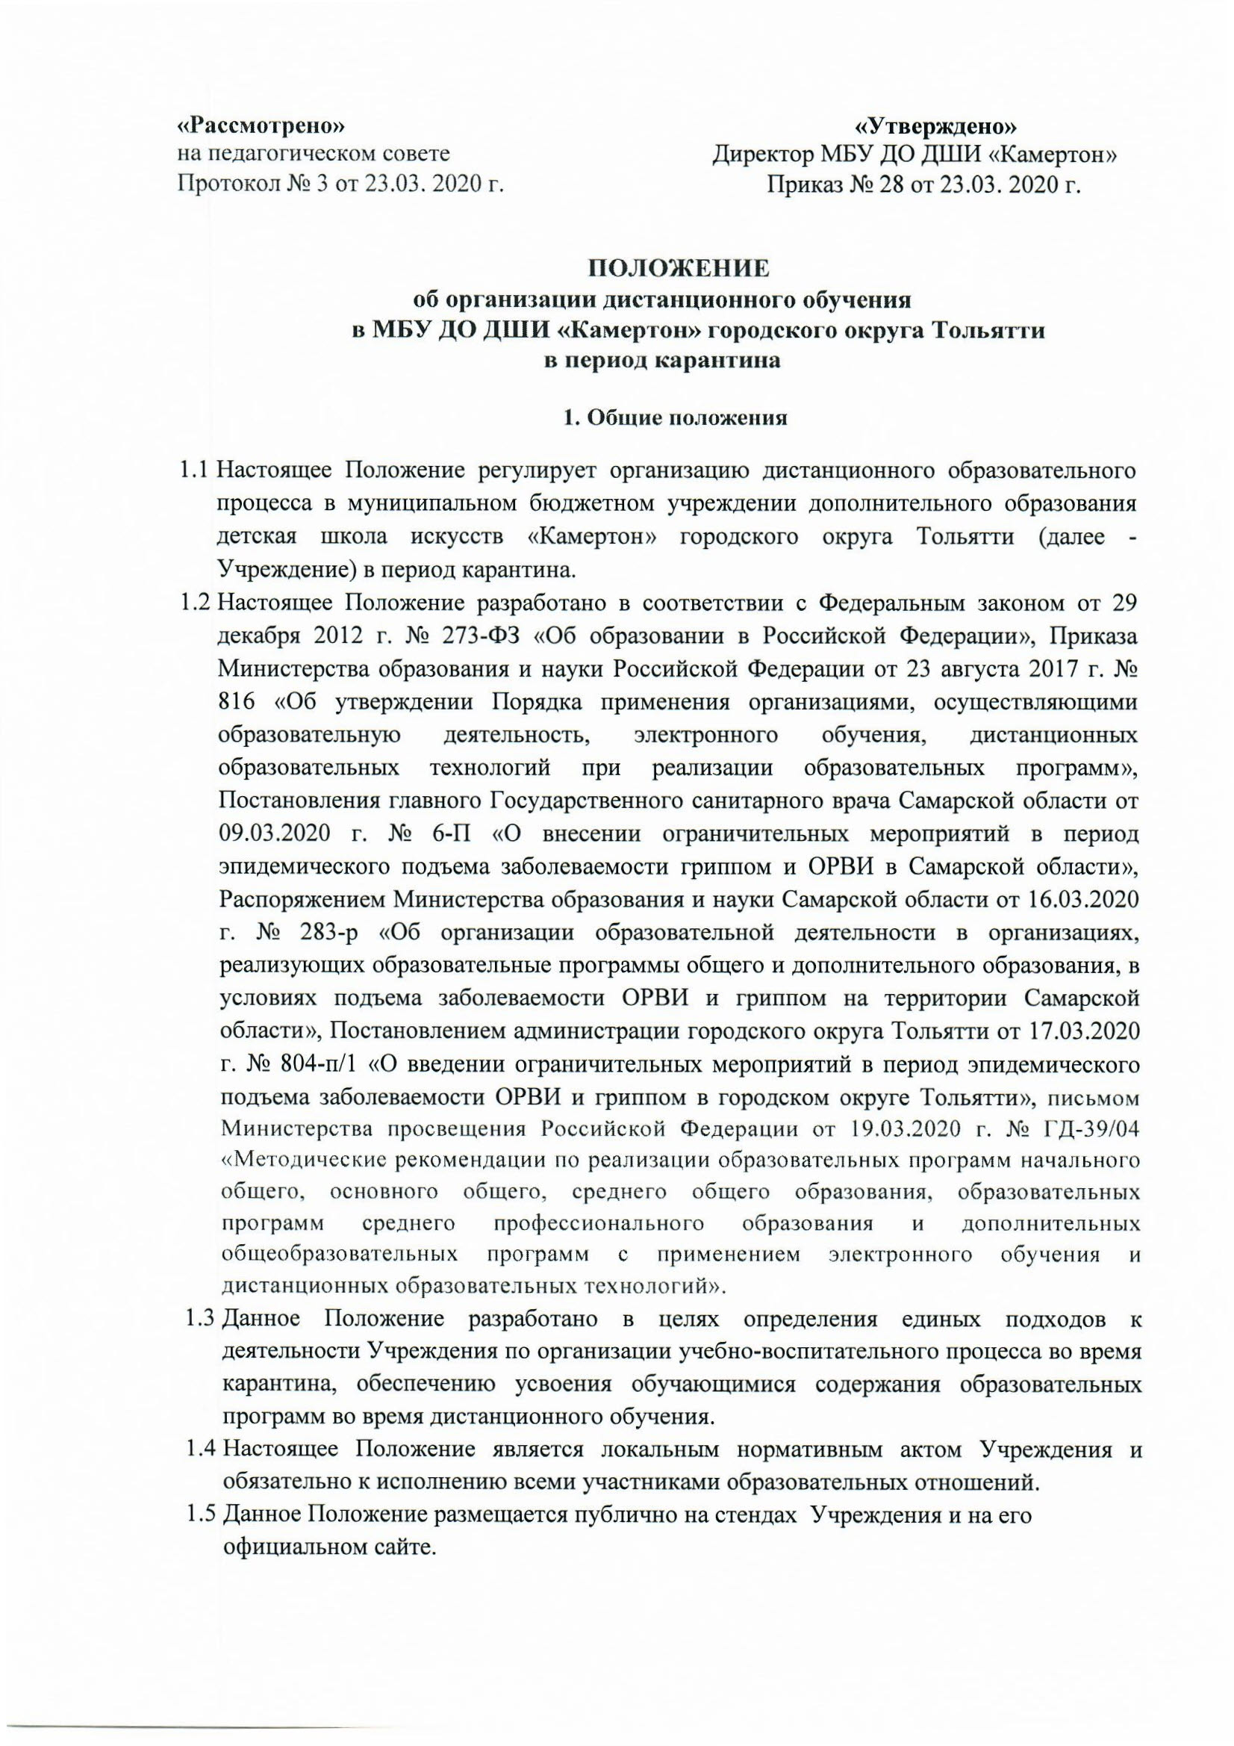
- Организация образовательного процесса во время карантина (режим работы)
  - Директор Учреждения на основании официальных документов, в т.ч. п.1.2 настоящего Положения, издаёт приказ о переходе всего Учреждения на осуществление образовательной деятельности по дополнительным общеобразовательным программам с применением электронного обучения и дистанционных образовательных технологий на период карантина.
  - Во время карантина деятельность Учреждения осуществляется в соответствии с утверждённым режимом работы, деятельность педагогических работников - в соответствии с установленной учебной нагрузкой, расписанием учебных занятий, (предусматривая дифференциацию по классам и сокращение времени проведения урока до 30 минут), иных работников - режимом рабочего времени, графиком сменности.
  - Образовательная деятельность, реализуемая с применением электронного обучения и дистанционных образовательных технологий, предусматривает значительную долю самостоятельных занятий обучающихся; методическое и дидактическое обеспечение этого процесса со стороны Учреждения, а также регулярный систематический контроль и учет знаний обучающихся, возможность реализации в комплексе с традиционной формой получения образования.
  - Дистанционная форма обучения, при необходимости, может реализовываться комплексно с традиционной, семейной и другими, предусмотренными Федеральным законом «Об образовании в РФ» формами его получения.
  - Выбор родителями (законными представителями) обучающихся формы дистанционного обучения подтверждается документально (наличием письменного заявления родителя (законного представителя).
  - Основными целями использования дистанционного обучения в Учреждении являются:
- обеспечение доступности образовательных услуг для обучающихся;
- обеспечение непрерывной реализации образовательных программ;
- расширение сферы основной деятельности Учреждения;
- интеграция дистанционного обучения и традиционных академических методов обучения с целью повышения эффективности образовательного процесса.
  - Основными принципами организации дистанционного обучения являются:
- принцип интерактивности, выражающийся в возможности постоянных контактов всех участников образовательных отношений с помощью специализированной информационно-образовательной среды (в том числе, официальный сайт Учреждения, форумы, электронная почта, Интернет-конференции, он-лайн уроки и другие);
- принцип адаптивности, позволяющий легко использовать учебные материалы нового поколения, содержащие цифровые образовательные ресурсы, в конкретных условиях образовательной деятельности;
- принцип гибкости, дающий возможность участникам образовательных отношений работать в необходимом для них темпе и в удобное для себя время,
- принцип модульности, позволяющий использовать обучающемуся и преподавателю необходимые им сетевые учебные курсы (или отдельные составляющие учебного курса) для реализации индивидуальных учебных планов;
- принцип оперативности и объективности оценивания учебных достижений обучающихся;
- предоставление обучающимся возможности освоения образовательных программ, непосредственно по месту жительства обучающегося или его временного пребывания (нахождения);
- обеспечения полноты реализации образовательных программ по предметам, а также усвоения обучающимися обязательного минимума содержания дополнительных общеобразовательных программ, выполнения федеральных государственных требований.
  - Основными формами организации дистанционного обучения могут быть:
- видеоконференция (двусторонняя он-лайн - связь);
- обмен видеофайлами;
- выполнение тестовых, письменных и иных заданий в заочном режиме, используя
для контроля электронные ресурсы (электронная почта, социальные сети);
- самостоятельная работа обучающегося в комбинированной образовательной среде,
предоставленной преподавателем, в том числе с фонограммами, предоставленными
концертмейстером;
- фотографирование результатов выполнения работ обучающихся художественного отделения, хореографических позиций и др. технических и художественных элементов, навыков, выработанных в результате дистанционного освоения ОП для проведения учета, контроля и оценки знаний;
- консультации посредством телефонной связи.
  - Основными методами организации учебного взаимодействия участников
образовательного процесса при дистанционном обучении являются:
- комбинированное использование информационно-коммуникационных технологий и способов трансляции учебной информации (передача учебной информации посредством программ-коммуникаторов, мессенджеров Telegram, WhatsApp, Skype, Viber, социальных сетей, электронной почты);
- организованное получение учебной информации на он-лайн платформах;
- отработка и отслеживание формирования учебных навыков в игровых (образовательных) приложениях (программах) – тренажерах;
- запись и просмотр учебных видеороликов;
- создание и просмотр учебных презентаций;
- создание и решение учебных тестов;
- организованная работа с методическими ресурсами официального сайта Учреждения, облачными сервисами и т.п.

- Функции администрации Учреждения по организации дистанционного обучения

  - Директор Учреждения:
Издает приказ о переходе на дистанционную форму обучения на период времени,
указанный в п.1.1. Дата окончания периода дистанционного обучения может быть
открытой в связи с неопределенностью сроков окончания особых условий (карантина,
неблагоприятных погодных условий и др.).
Осуществляет контроль ознакомления всех участников образовательных отношений с
документами, регламентирующими организацию работы Учреждения на период дистанционного обучения.
Контролирует соблюдение работниками Учреждения режима работы.
Осуществляет контроль реализации мероприятий, направленных на обеспечение
выполнения образовательных программ посредством дистанционного обучения.
Принимает управленческие решения, направленные на повышение качества работы
Учреждения в дни, когда обучающиеся не посещают Учреждение.
  - Заместитель директора по учебной работе:
Обеспечивает составление единого расписания и размещение его на официальном сайте Учреждения, ведение учета результатов образовательного процесса в электронной форме.
Осуществляет информирование всех участников образовательных отношений (преподавателей, обучающихся, родителей (законных представителей) иных работников) об организации работы в условиях дистанционного обучения, принимает от родителей (законных представителей) заявления о переходе на дистанционное обучение.
Контролирует полноту реализации образовательных программ, результаты образовательной деятельности.
  - Методист:
Консультирует преподавателей по вопросам внесения необходимых изменений в образовательные программы, учебные планы, календарно-тематические планы, координирует работу преподавателей по совершенствованию учебно-методического комплекса.
Своевременно информирует всех участников образовательного процесса о возможном использовании тех или иных электронных образовательных ресурсов.
Вносит предложения по совершенствованию дистанционного обучения на основании анализа представленных преподавателями материалов и результатов.

- Функции педагогических работников по организации дистанционного обучения

  - Преподаватели своевременно осуществляют корректировку образовательной программы, учебного плана, календарно-тематического планирования, учебно-методического комплекса с целью обеспечения освоения обучающимися образовательных программ в полном объеме.
  - Преподаватели организуют проведение уроков (консультаций) в он-лайн режиме, своевременно направляя обучающимся необходимый пакет учебных материалов.
  - С целью освоения образовательных программ в полном объеме преподаватели применяют разнообразные формы дистанционного обучения. Информация о применяемых формах работы, видах самостоятельной работы доводится преподавателями до сведения обучающихся, их родителей (законных представителей) своевременно.
  - Преподаватели обеспечивают ведение учета результатов образовательного процесса в электронной форме.
  - Преподаватели информируют родителей (законных представителей) об итогах учебной деятельности их детей в условиях применения дистанционных форм обучения.
  - На период дистанционного обучения преподаватели в полном объёме ведут утверждённую учебную документацию.

- Функции обучающихся и родителей (законных представителей) в условиях дистанционного обучения.

5.1 Родители (законные представители) обеспечивают техническую и организационную поддержку дистанционного обучения путем оснащения домашнего (дистанционного) учебного места обучающегося специальным учебным оборудованием и средствами дистанционной связи:
- музыкальный инструмент,
- мольберт или иное удобное пространство для выполнения художественных работ,
- специальный коврик для выполнения напольных упражнений, станок или иное средство опоры,
- персональный компьютер или ноутбук с камерой, микрофоном, программным обеспечением и выходом в интернет,
– в исключительных случаях мобильное устройство с выходом в интернет.
5.2 Родители (законные представители) осуществляют систематический контроль выполнения обучающимися домашних заданий в режиме дистанционного обучения, обеспечивают оперативную связь с преподавателями для получения информации о ходе образовательного процесса.
5.3 Родители (законные представители) систематически контролируют соблюдение детьми
разумного режима использования компьютерной техники, не допускают перегрузок
обучающихся.
6. Заключительные положения
6.1. Вопросы, не урегулированные настоящим Положением, подлежат урегулированию в
соответствии с действующим законодательством РФ, Уставом Учреждения и иными
локальными нормативными актами Учреждения.
6.2. Настоящие Положение действительно до принятия нового Положения.

